
Еуразиялық экономикалық одақтың сыртқы экономикалық қызметінің Бірыңғай тауар номенклатурасына Түсіндірмелердің VI томына өзгерістер енгізу туралы
Еуразиялық экономикалық комиссия Алқасының 2015 жылғы 3 ақпандағы № 5 ұсынымы
2014 жылғы 29 мамырдағы Еуразиялық экономикалық одақ туралы шарттың 18 және 45-баптарына сәйкес Еуразиялық экономикалық комиссия Алқасы
Еуразиялық экономикалық одаққа мүше мемлекеттерге Еуразиялық экономикалық комиссия Алқасының "Еуразиялық экономикалық одақтың сыртқы экономикалық қызметінің Бірыңғай тауар номенклатурасына және Еуразиялық экономикалық одақтың Бірыңғай кедендік тарифіне коронарлық стенттерге қатысты өзгерістер енгізу туралы" 2015 жылғы 17 наурыздағы № 18 шешімі күшіне енген күннен бастап:
Еуразиялық экономикалық одақтың сыртқы экономикалық қызметінің Бірыңғай тауар номенклатурасына Түсіндірмелерді (Еуразиялық экономикалық комиссия Алқасының 2013 жылғы 12 наурыздағы № 4 ұсынымына қосымша) қосымшаға сәйкес өзгерістерді ескере отырып, қолдануға ұсыным жасайды.
Еуразиялық экономикалық  комиссия Алқасы Төрағасының  міндетін уақытша атқарушы | Т. Валовая
Еуразиялық экономикалық
комиссия Алқасының
2015 жылғы 17 наурыздағы
№ 5 ұсынымына
ҚОСЫМША
Еуразиялық экономикалық одақтың сыртқы экономикалық қызметінің Бірыңғай тауар номенклатурасына Түсіндірмелердің VI томына енгізілетін ӨЗГЕРІСТЕР
90-топтағы:
а) ЕАЭО СЭҚ ТН-ның "9021 50 000 0" қосалқы позициясына түсіндірмелердегі ЕАЭО СЭҚ ТН-ның "9021 90 900 0" коды ЕАЭО СЭҚ ТН-ның "9021 90 900 9" кодымен ауыстырылсын;
б) ЕАЭО СЭҚ ТН-ның "9021 50 000 0" қосалқы позициясына түсіндірмелерден кейін мынадай мазмұндағы түсіндірмелермен толықтырылсын:
"9021 90 900 1* Коронарлық стенттер
Аталған кіші қосалқы позицияға коронарлық тамырдың зақымданған бөлігінің ішіне орнатуға арналған коронарлық стенттер кіреді, онда ол материал "жады" әсерінің есебінен немесе баллонның көмегімен кеңейе отырып, тамыр бойымен қанның қалыпты ағымын және ағзаны қалыпты қанмен қамтамасыз ете отырып, тамырдың зақымданған учаскесінің қабырғаларын қатайту әрі ұстап тұру үшін тірек қаңқасының функциясын атқарады. Мұндай стенттер, мысалға, әуелі синусоидалық пішім беріліп, содан соң ұзына бойы синусоидалық конструкция дәнекерленетін, ұяшықтары бар жіңішке қуыс металл немесе полимер түтікшелерден не тұтас дөңгелек сымдардан дайындалуы мүмкін.
Стенттер бейнелерінің үлгілері төменде көрсетілген.

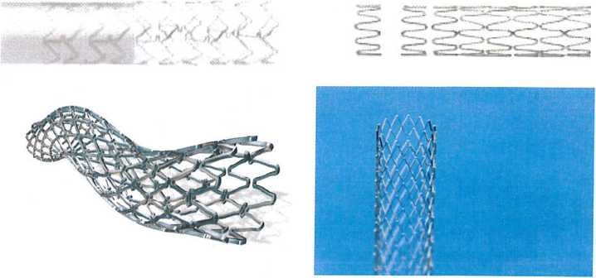

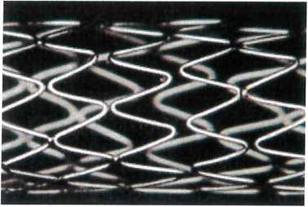

в) ЕАЭО СЭҚ ТН-ның "9021 90 900 0" коды ЕАЭО СЭҚ ТН-ның "9021 90 900 9" кодымен ауыстырылсын.

© 2012. Қазақстан Республикасы Әділет министрлігінің «Қазақстан Республикасының Заңнама және құқықтық ақпарат институты» ШЖҚ РМК

